SỞ GIÁO DỤC & ĐÀO TẠO TP. HCM  TRƯỜNG THPT NGUYỄN HỮU HUÂN | ĐỀ KIỂM TRA HỌC KỲ I  MÔN VẬT LÝ KHỐI 10 (2013-2014)  Thời gian làm bài:45 phút;

PHẦN CHUNG
Câu 1 (2 điểm)
- ĐL III Newton: Khi vật A tác dụng lên vật B một lực thì vật B cũng tác dụng lên vật A một lực. (0,5)
Hai lực này có cùng giá, cùng độ lớn nhưng ngược chiều (Hoặc: Hai lực này là hai lực trực đối) (0,5)
- Ví dụ về lực và phản lực (0,5)
- Lực và phản lực không cân bằng nhau vì chúng đặt trên hai vật khác nhau (0,5)

Câu 2 (2 điểm)
- Tỉ lệ nghịch bình phương k/cách (0,5)
(HS phát biểu định luật chỉ cho 0,25)
- Lực hấp dẫn: 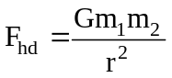 (0,5)
- Công thức: 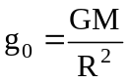 (0,5)
- Suy ra: M ≈ 6,02.10²⁴ kg (0,5)

Câu 3 (2 điểm)
a. Biểu thức: P₁ = F_{đh1} (0,5)
Suy ra: k = 50 N/m (0,5)
b. Biểu thức: P₂ = F_{đh2} (0,5)
Suy ra: P₂ = 4 N (0,5)

Câu 4 (2 điểm)
a. Thời gian: 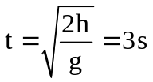 (2×0,25)
- Tầm bay xa: 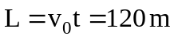 (2×0,25)
- Vận tốc: 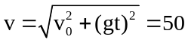 m/s (2×0,25)
b.
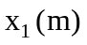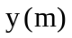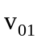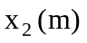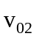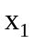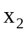
O
M
N
H
Khoảng cách hai vật:
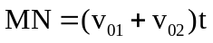 = 140 m (2×0,25)
PHẦN RIÊNG
Câu 5A (2 điểm)
a. - Hình vẽ có đủ 4 lực: 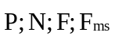 (ý 1)
(HS có thể không ghi kí hiệu vectơ)
- Định luật II Newton:
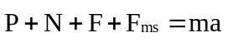 (ý 2)
→ HS hoàn thành 1 trong 2 ý này (0,25)
- Tính gia tốc của vật: 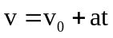
⇒ a = 1,5 m/s² (0,25)
- Đưa ra biểu thức: 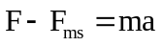 (0,25)
⇒ F = 10,5 N (0,5)
b.
Khi đảo chiều lực thì:
- Vật sẽ chuyển động chậm dần (0,25)
với gia tốc 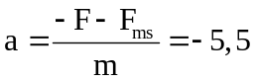 m/s²
- Sau thời gian 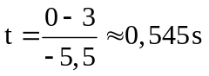 vật sẽ dừng
(0,25)
- Sau đó vật sẽ chuyển động nhanh dần đều với gia tốc có độ lớn 1,5 m/s² theo chiều ngược lại (0,25)

Câu 5A (2 điểm)
a. - Hình vẽ có đủ 4 lực: (ý 1)
(HS có thể không ghi kí hiệu vectơ)
- Định luật II Newton:
(ý 2)
→ HS hoàn thành 1 trong 2 ý này (0,25)
- Tính gia tốc của vật: 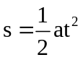
⇒ a = 1,5 m/s² (0,25)
- Đưa ra biểu thức: N = P-Fsinα (0,25)
- Đưa ra biểu thức: 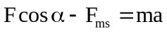 (0,25)
⇒ F ≈ 12,1 N (0,25)
b. Biêu thức của lực: 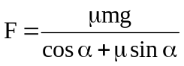 (0,25)
⇒ 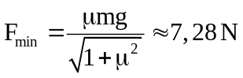 (0,25)
Khi đó: 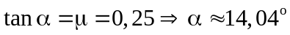 (0,25)

Chú ý: HS sai hoặc thiếu đơn vị 1 lần trừ 0,25 điểm; 2 lần trở lên trừ 0,5 điểm toàn bài.

